活動內涵類別 | ▇整體學校衛生政策 |  | ▇營造安全校園環境 |  |  | □菸害防制 |  | □檳榔健康危害防制
活動內涵類別 | □愛滋病防制 |  | □藥物濫用防制 |  |  | □健康相關社團 |  | □發行健康報
活動內涵類別 | □推動健康操 |  | ▇推動校園環境衛生 |  |  | □健康飲食 |  | □健康體適能
活動名稱 | 102年暑假返校打掃成果
活 動 期 間 | 102年7日~102年8月
主 辦 單 位 | 學務處衛生組 |  |  | 協辦單位
參 與 人 數  (單位：人) | 參加人員 | 1767人
預期成效  （量化） | - 利用返校打掃維護校園環境  - 並對同學進行環境教育及傳染病防疫之宣導  - 並為防疫校園登革熱，檢查積水，清除積水
實際支出總額 | 新台幣0元
成 果 照 片
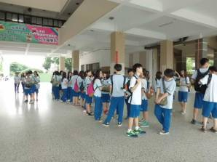 |  |  |  |  | 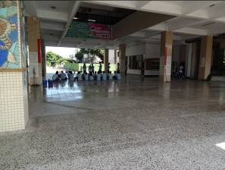
返校大集合 |  |  |  |  | 整隊分配工作
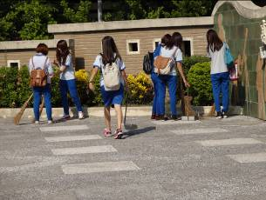 |  |  |  |  | 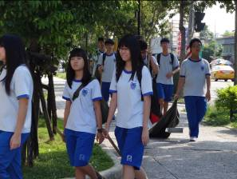
進行打掃 |  |  |  |  | 進行打掃

成 果 照 片
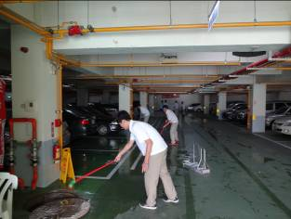 | 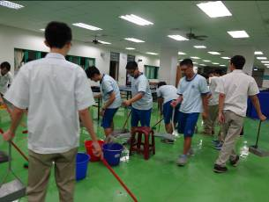
清掃積水 | 清掃積水
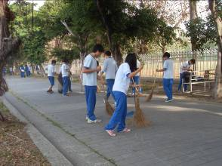 | 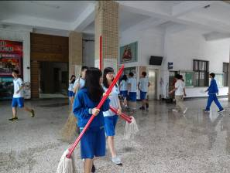
開學前大掃除 | 開學前大掃除
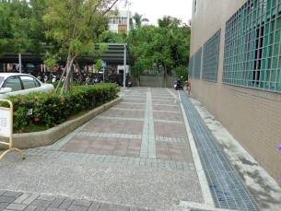 | 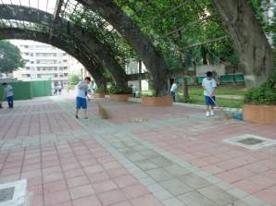
校園內打掃後的情況 | 校園內打掃後的情況

